实验（或）上机内容
实验一： C程序的运行环境和数据类型、运算符与表达式 2学时
一、实验目的
1．了解VC++6.0编译系统的基本操作方法，学会独立使用该系统。
2．了解在该系统上如何编辑、编译、连接和运行一个C程序。
3．通过运行简单的C程序，初步了解C源程序的特点。
4．掌握数据类型、运算符与表达式、数据的输入输出
5．熟悉C语言中的基本数据类型，掌握定义常量和变量以及对它们赋值的方法，了解数据输出时所用格式转换符。
6．掌握格式输入/输出函数的用法。
7．学会简单顺序程序的设计。
8．养成良好的程序设计习惯。
二、实验内容
1．编写一程序，在屏幕上输出如下内容：
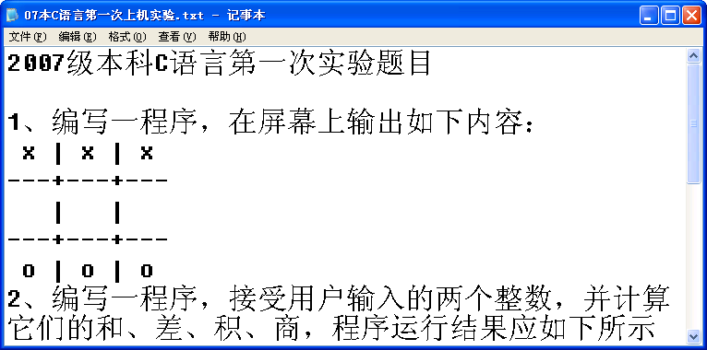
2．编写一程序，接受用户输入的两个整数，并计算它们的和、差、积、商，程序运行结果应如下所示。注意，尖括号部分表示用户输入数据或要被替换的输出内容，尖括号本身并不需要输入或输出。
The program gets two integers,and computes their sum,difference,product and quotient.
The first number:<第一个整数在此输入>
The second number:<第二个整数在此输入>
Results as follows:
<第一个整数>+<第二个整数>=<和>
<第一个整数>-<第二个整数>=<差>
<第一个整数>*<第二个整数>=<积>
<第一个整数>/<第二个整数>=<商>
3．编制程序，接受用户输入的数值，输出以该值为半径的圆面积，以该值为半径的球体表面积与体积，pi取值3.1415926536，结果保留10位有效数字。
4．(选做)编制程序，输出下述数据。说明：（1）表中数据来自总参谋部测绘局编制的＜世界地图集＞，数据可能已不准确；（2）面积单位为万平方公里，人口单位为万人，GDP单位为十亿美元。（3）表中所有数据都必须以变量的形式保存；（4）如果不知道每字段宽度到底为多少，请仔细数数作为分隔标记的短横数目。
--------------------------------------------------------------------
COUNTRY AREA（10K km2） POP（10K） GDP（Billion$）
--------------------------------------------------------------------
China 960.00 129500.00 1080.00
Iceland 10.30 27.57 8.20
India 297.47 97000.00 264.80
Madagascar 62.70 1635.00 3.60
Maldive 0.0298 27.80 0.23
--------------------------------------------------------------------
实验二：选择结构程序设计 3学时
一、实验目的
1．熟悉C语言中的if语句的三种形式以及switch语句的使用方法，了解它们之间的异同之处。
2．掌握if语句和switch语句的用法。
3．学会选择结构程序的设计。
二、实验内容
1．由键盘输入3个整数，输出其中最大的数。
2．输入三解形的三条边a,b,c,判断它们能否构成三角形，若能构成三角形，指出是何等三角形（等腰三角形、直角三角形、一般三角形）。
3．输入百分制成绩，要求输出成绩等级’A’、’B’、 ’C’、’D’、 ’E’如何实现下述输出要求？90分以上为’A’,80~89为’B’,70~79为’C’,60~69为D,60分以下为E。
4．(选做)在屏幕上显示一张如下所示的时间表：
*****Time*****
- morning
- afternoon
- night
please enter your choice:
操作人员根据提示进行选择，程序根据输入的序号显示相应的问候信息。如选择1显示“Good morning”, 选择2显示“Good afternoon”, 选择3显示“Good night”,对于其他选择显示”Selection error!”。
5．写一个程序，从终端输入一个字符，如果是小字字母则将其转换成大字字母并输出，如果是大字字母换成小字字母并输出，如果都不是则原样输出。
实验三：循环控制结构程序设计 3学时
一、实验目的
1．熟悉C语言中的While循环、do-While循环以及for语句的使用方法，了解它们之间的异同之处。
2．掌握while语句和for语句的用法。
3．了解break和continue的区别。
4．学会循环结构程序的设计。
二、实验内容
1．输入一行字符，分别统计其中英文字母、空格、数字和其他字符的个数。
2．编程计算1*2+3*4+…+99*100值。
3．编程实现上三角形式的九九乘法表。
4．编写程序求出所有的“水仙花数”，是指一个三位数，其各位数字的立方和恰好等于该数本身。例如：153＝1*1*1+5*5*5+3*3*3,所以153是“水仙花”。
5．求S=a+aa+aaa+…+aa…a(n个a)之值，其中a是一个数字。例如2+22+222+2222+22222(此时n=5)，注意，a的值和n的值都由键盘输入。
6．(选做)一个数如果恰好等于它的因子之和，这个数就称为完整数。例如6的因子为1、2、3，而6=1+2+3，因此6是完数，编程找出1000之内的所有完数，并按下面格式输出所有的完数和其因子：
6是一个完数：6=1+2+3；
实验四：数组-1 2学时
一、实验目的
1．掌握一维数组和二维数组的定义、赋值和输入输出的方法。
2．掌握字符数组和字符串函数的使用。
3．掌握与数组有关的算法。
二、实验内容
1．由用户输入10个整数，将这10个整数放入一个数组中，然后将数组中的值按从大到小的顺序排序并。重新存放。如原来的顺序是7，3，9，10，2，6， 1，5， 4，8要求改为10,9,8,7,6,5,4,3,2,1。
2．由用户输入10个整数，将这10个整数放入一个数组中，然后将数组中的值按相反的顺序重新存放。如原来的顺序是7，3，9，10，2，6， 1，5， 4，8要求改为8,4,5,1,6,2,10,9,3,7。
实验五：数组-2 2学时
一、实验目的
1．掌握一维数组和二维数组的定义、赋值和输入输出的方法。
2．掌握字符数组和字符串函数的使用。
3．掌握与数组有关的算法。
二、实验内容
1．10个同学排成一个首尾相连的圈，先给每位同学从1到10编号，然后依次报数（1，2，3），报到3的同学退出，至到只剩1个同学为止，请求出最后剩下的这个同学的编号是多少。
2．把一个矩阵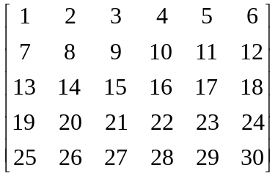转置成矩阵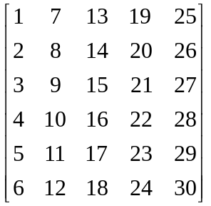，并输出。
实验六：函数-1 2学时
一、实验目的
1．掌握函数定义的方法。
2．掌握函数实参和形参的对应关系，以及“值传递”的方法。
3．掌握数组名作为实参时，实参和形参之间的传递方法。
4．掌握函数的嵌套、递归调用方法和应用。
5．掌握局部变量、全局变量的定义和使用。
二、实验内容

2(选做)．一个素数，当它的数字位置对换后仍是素数，这样的数称为绝对素数。编写一个函数，求出所有的二位绝对素数。在主函数调用该函数。
3．从键盘任意输入5个学生的姓名，编程找出并输出按字典顺序排在最前面的学生姓名 。（提示等价于求最小字符串）：
4．请编写一个函数int Fun(int s[],int n),用来求出数组的最大元素在数组中的下标并做为返回值返回给主调函数,n为数组的元素个数。
注意:部分源程序给出如下。
请勿改动main函数和其他函数中的任何内容,仅在函数fun的花括号中填入所编写的若干语句。
#include <stdio.h>
int Fun(int s[],int n)
{

}
void main()
{
int a[10]={ 876,675,896,101,301,401,980,431,451,777},k;
k=Fun(a, 10);
printf("%d, %d\n ", k, a[k]);
}
5．(选做)请编写函数Fun,该函数的功能是:判断字符串是否为回文,若是则函数返回1,主函数中输出"YES",否则返回0,主函数中输出"NO"。回文是指顺读和倒读都一样的字符串。
例如,字符串LEVEL是回文,而字符串123312就不是回文。
注意:部分源程序给出如下。
请勿改动main函数和其他函数中的任何内容,仅在函数Fun的花括号中填入所编写的若干语句。
#include <stdio.h>
#define N 80
int Fun(char str[])
{

}
main()
{
char s[N];
char test[][10]={"1234321","123421","123321","abcdCBA"};
int i;
printf("Enter a string : ");
gets(s);
printf("\n\n");
puts(s);
if(Fun(s))
printf("YES\n");
else
printf("NO\n");
//测试
for(i=0;i<4;i++)
if(Fun(test[i]))
printf("YES\n");
else
printf("NO\n");
// 测试结束
}
6．(选做)请编写一个函数,用来删除字符串中的所有空格。
例如,输入asd af aa z67,则输出为asdafaaz67。
注意:部分源程序给出如下。
请勿改动main函数和其他函数中的任何内容,仅在函数fun的花括号中填入所编写的若干语句。
#include <stdio.h>
void Fun (char str[])
{

}
main()
{
char str[81];
gets(str);
puts(str);
Fun(str);
printf("*** str: %s\n",str);
}
实验七：函数-2 2学时
一、实验目的
1．掌握函数定义的方法。
2．掌握函数实参和形参的对应关系，以及“值传递”的方法。
3．掌握数组名作为实参时，实参和形参之间的传递方法。
4．掌握函数的嵌套、递归调用方法和应用。
5．掌握局部变量、全局变量的定义和使用。
二、实验内容
1．编写一个函数flaot Fun（int n），函数的功能是：根据以下公式计算S，计算结果作为函数值返回。n通过形参传入。
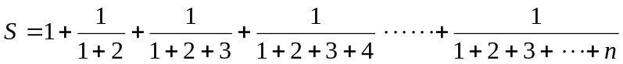
main函数如下：(注意：请无改动main函数)
void main()
{
int n;
float s;
printf("\nPlease enter N:");
scanf("%d",&n);
s=Fun(n);
printf("The result is %f\n",s);
}
2．请编写函数 long Fun(int g),其功能是:用递归算法计算斐波拉契级数列中第n项的值。从第一项起,斐波拉契级数序列为1,1,2,3,5,8,13,21,…例如,若给n输入7,该项的斐波拉契级数值为13。
斐波拉契级数第n项的值：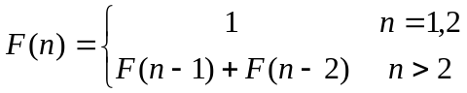
main函数如下：(注意：请无改动main函数)
void main()
{
long fib; int n;
printf("Input n:");scanf("%d",&n);
printf("n=%d\n",n);
fib=Fun(n);
printf("fib=%d\n\n",fib);
}
3．(选做)请编写函数Fun,该函数的功能是:统计各年龄段的人数。N个年龄通过调用随机函数获得,并放在主函数的age数组中。要求函数把0至9岁年龄段的人数在d[0]中,把10至19岁年龄段的人数放在d[1]中,把20至29岁年龄段的人数放在d[2]中,依次类推,把100岁(含100岁)以上年龄的人数都放在d[10]中。结果在主函数中输出。
注意:部分源程序给出如下。
请勿改动main函数和其他函数中的任何内容,仅在函数Fun的花括号中填入所编写的若干语句。
#include <stdio.h>
#include <stdlib.h>
#include <time.h>
# define N 50
# define M 11
void Fun(int a[], int b[])
{

}
void main()
{
int age[N], i,d[M];
srand(time(NULL));
for(i=0; i<N; i++)
age[i]=rand() % 120 + 1; /*产生一个随机的年龄数组*/
printf("The original data :\n");
for(i=0; i<N; i++)
printf((i+1)%10==0? "%4d\n":"%4d",age[i]); /*每行输出10个数*/
printf("\n\n");
Fun(age,d);
for(i=0; i<10; i++)
printf("%4d---%4d :%4d\n", i*10, i*10+9,d[i]);
printf(" Over 100 :%4d\n",d[10]);
}
实验八：指针、结构型与联合型 4学时
一、实验目的
1．掌握指针的概念，会定义和使用指针变量。
2．能正确使用数组的指针和指向数组的指针变量。
3．掌握正确使用字符串的指针和指向字符串的指针变量。
4．掌握结构体类型变量的定义和使用。
5．掌握结构体类型数组的概念和应用。
6．掌握共用体的概念和使用。
二、实验内容
1．请编写一个函数void Fun(int *s,int t,int *k),用来求出数组的最大元素在数组中的下标并存放在k所指的存储单元中。
例如,输入如下整数:
876 675 896 101 301 401 980 431 451 777
则输出结果为6,980。
注意:部分源程序给出如下。
请勿改动main函数和其他函数中的任何内容,仅在函数fun的花括号中填入所编写的若干语句。
#include <stdio.h>
void Fun(int *s,int t,int *k)
{

}
void main()
{
int a[10]={ 876,675,896,101,301,401,980,431,451,777},k;
Fun(a, 10, &k);
printf("%d, %d\n ", k, a[k]);
}
2．请编写函数Fun,该函数的功能是:判断字符串是否为回文,若是则函数返回1,主函数中输出"YES",否则返回0,主函数中输出"NO"。回文是指顺读和倒读都一样的字符串。
例如,字符串LEVEL是回文,而字符串123312就不是回文。
注意:部分源程序给出如下。
请勿改动main函数和其他函数中的任何内容,仅在函数Fun的花括号中填入所编写的若干语句。
#include <stdio.h>
#define N 80
int Fun(char *str)
{

}
main()
{
char s[N];
char *test[]={"1234321","123421","123321","abcdCBA"};
int i;
printf("Enter a string : ");
gets(s);
printf("\n\n");
puts(s);
if(Fun(s))
printf("YES\n");
else
printf("NO\n");
//测试
for(i=0;i<4;i++)
if(Fun(test[i]))
printf("YES\n");
else
printf("NO\n");
// 测试结束
}
3．(选做)请编写一个函数,用来删除字符串中的所有空格。
例如,输入asd af aa z67,则输出为asdafaaz67。
注意:部分源程序给出如下。
请勿改动main函数和其他函数中的任何内容,仅在函数fun的花括号中填入所编写的若干语句。
#include <stdio.h>
void Fun (char *str)
{

}
main()
{
char str[81];
gets(str);
puts(str);
Fun(str);
printf("*** str: %s\n",str);
}
4．(选做)学生的记录由学号和成绩组成,N名学生的数据已在主函数中放入结构体数组s中,请编写函数Fun,它的功能是:按分数的高低排列学生的记录,高分在前。
注意:部分源程序给出如下。
请勿改动main函数和其他函数中的任何内容,仅在函数fun的花括号中填入所编写的若干语句。
注：结构型的理论知识请参阅教材P140~147页。
#include <stdio.h>
#define N 16
struct Student
{ char num[10];
int s ;
};
void fun (struct Student a[])
{

}

void main ()
{
struct Student s[N]={{ "GA005",85},{"GA003",76},{"GA002",69},{"GA004",85},
{"GA001",91},{"GA007",72},{"GA008",64},{"GA006",87},
{"GA015",85},{"GA013",91},{"GA012",64},{"GA014",91},
{"GA011",66},{"GA017",64},{"GA018",64},{"GA016",72}};
int i;
fun(s);
printf("The data after sorted :\n");
for (i=0; i<N; i++)
{if((i)%4==0) /*每行输出4个学生记录*/
printf("\n");
printf("%s %4d",s[i].num,s[i].s);
}
printf("\n");
}

六、考试方式（说明，成绩评定方法）
本科课程采用上机考试，期末闭卷考试占总成绩的50%，平时成绩（作业10%、上机实验20%、课堂考勤20%）占总成绩的50%。，考试内容包括教学大纲所列全部内容。

七、课外自学要求（包含作业要求）
1. 教材每章后面选一部分。
2. 布置两个较大型的题目，作为期末综合练习。
（1） 用C语言设计编写一个学生成绩管理程序，要求具备基本的输入、修改、查询、统计、排序、输出等功能。
（2）用C语言设计一个学生学籍管理系统，要求功能尽可能完备，使用方便（选做）。

